**第二章 线性回归**

回归（Regression）的目的就是预测数值型的目标值。

比如根据父母的身高来预测孩子的身高，

$$Y=θ_{0}+θ_{1}X_{1}+θ_{2}X_{2}$$

式中， $Y$ 表示孩子身高， $X_{1}$ 和 $X_{2}$ 分别表示父母的身高， $θ_{0}, θ_{1}, θ_{2}$ 为参数。这就是所谓的回归方程（Regression Equation）。

一旦有了参数 $θ_{0}, θ_{1}, θ_{2}$，给定输入 $X_{1}$ 和 $X_{2}$，做预测就非常容易了。

回归和预测一点关系都没有，那为什么称为回归呢？

回归是由达尔文（Charles Darwin）的表兄弟Francis Galton发明的。Galton于1877年完成了第一次回归预测，目的是根据上一代豌豆种子（双亲）的尺寸来预测下一代豌豆种子（孩子）的尺寸。Galton在大量对象上应用了回归分析，甚至包括人的身高。他注意到：如果双亲的高度比平均值高，他们的子女也倾向于比平均值高，但尚不及双亲。孩子的高度向平均高度回退（回归）。Galton在多项研究上都注意到这个现象。所以尽管英文回归这个单词和数值预测没有任何关系，但这种研究方法仍被称作回归（Ian Ayres， 2008）。

Ian Ayres, Super Crunchers, Bantam Books, 2008, 24.

线性回归模型虽然很简单，但是它是最重要的数学模型之一。

有一个笑话：

1. 数学家觉得自己受够了数学，于是他去消防队去宣布他想去当消防员。

消防队长说：“您看上去不错，可是我得先给您一个测试。”消防队长带数学家到消防队后院小巷，巷子里有一个货栈、一只消防栓和一卷软管。

消防队长问：“假设货栈起火，您怎么办？”

数学家回答：“我把消防栓接到软管上，打开水龙头，把火浇灭。”

消防队长说：“完全正确。最后一个问题：假如您走进小巷，而货栈没有起火，您怎么办？“

数学家疑惑地思索了半天，终于答道：“我就把货栈点着。“消防队长大叫起来：”太可怕了！您为什么要把货栈点着？“

数学家说：“这样我就把问题化简为一个我已经解决过的问题了。“

线性回归的应用：宏观经济领域的IS-LM模型。

IS模型，即投资-储蓄模型（Investment-Saving），它研究的是国民储蓄和银行利率的关系。LM模型，即流动性偏好-货币供给模型（Liquidity Preference-Money Supply），它研究的是国民收入与货币需求量之间的关系。

这两个模型都涉及到两个变量： $Y$ 表示国民收入，可以简单理解为GDP； $r$ 表示利率。

IS模型： $r=-aY+b, a>0$。

对于投资储蓄行为，假设在短期内，国民收入 $Y$ 增加，这意味着人们用于储蓄的资金增加，市场上的利率 $r$ 会下降。

LM模型： $r=cY+d, c>0$。

对于货币供给，假设在短期内，央行的货币供应量是不变的，而且国民收入增加。由于收入增加，人们对货币的需求是增加的，而货币量并没有增加，这会抬高市场上的利率。

将以上两个模型结合起来，就可以得到市场上的利率及对应的国民收入。

**线性回归模型**：

$$Y=θ_{0}+θ_{1}X_{1}+θ_{2}X_{2}+⋯+θ_{m}X_{m}+ϵ, ϵ\sim N(0, σ^{2})$$

式中， $Y$：因变量（Dependent Variables），响应变量（Response Variables），标签（Label）；

$X_{i} (i=1, 2, ⋯, m)$：自变量（Independent Variables），解释变量(Explanatory Variables)，预测变量（Predictive Variable），特征（Features）；

$θ_{0}, θ_{1}, ⋯, θ_{m}$ 为未知参数，回归系数（Regression Coefficient）。

$n$ 个独立的观测数据，

$$y_{1}=θ_{0}+θ_{1}x_{11}+θ_{2}x_{12}+⋯+θ_{m}x_{1m}+ϵ_{1}=x_{1}^{T}θ+ϵ_{1}$$

$$y_{2}=θ_{0}+θ_{1}x_{21}+θ_{2}x_{22}+⋯+θ_{m}x_{2m}+ϵ_{2}=x_{2}^{T}θ+ϵ_{2}$$

$$⋮$$

$$y_{n}=θ_{0}+θ_{1}x_{n1}+θ_{2}x_{n2}+⋯+θ_{m}x_{nm}+ϵ_{n}=x_{n}^{T}θ+ϵ_{n}$$

式中， $x_{i}={\left[1 x_{i1} x_{i2} ⋯ x_{im}\right]}^{T}∈R^{m+1}\left(i=1, 2, ⋯, n\right), θ={\left[θ_{0} θ_{1} θ_{2} ⋯ θ_{m}\right]}^{T}∈R^{m+1}$。

上式可以写成矩阵形式：

$$Y=\left[\begin{matrix}\begin{matrix}y_{1} \\ y_{2}\end{matrix} \\ \begin{matrix}⋮ \\ y_{n}\end{matrix}\end{matrix}\right]=\left[\begin{aligned}1 x_{11} x_{12} ⋯ x_{1m} \\ 1 x_{21} x_{22} ⋯ x_{2m} \\ ⋮ \\ 1 x_{n1} x_{n2} ⋯ x_{nm}\end{aligned}\right]\left[\begin{aligned}θ_{0} \\ θ_{1} \\ ⋮ \\ θ_{m}\end{aligned}\right]+\left[\begin{aligned}ϵ_{1} \\ ϵ_{2} \\ ⋮ \\ ϵ_{n}\end{aligned}\right]=Xθ+ϵ$$

**参数学习**：

平方损失函数(Quadratic Loss Function)为：

$$L\left(θ\right)=\frac{1}{2}\sum_{i=1}^{n}{{\left(y_{i}-x_{i}^{T}θ\right)}^{2}}=\frac{1}{2}{\left(Y-Xθ\right)}^{T}(Y-Xθ)$$

$L\left(θ\right)$ 对 $θ$ 的偏导数是：

$$\frac{∂L\left(θ\right)}{∂θ}=-{\left(Y-Xθ\right)}^{T}X=-Y^{T}X+θ^{T}X^{T}X$$

令 $\frac{∂L\left(θ\right)}{∂θ}=0$，即 $θ^{T}X^{T}X=Y^{T}X⟹X^{T}Xθ=X^{T}Y⟹θ^{*}={\left(X^{T}X\right)}^{-1}X^{T}Y$。

$θ^{*}$ 为 $θ$ 的最优解。以上求解线性回归的方法称为普通最小二乘法（Ordinary Least Square）估计。上述公式中，需要计算 $X^{T}X$ 的逆矩阵，因此需要判断矩阵 $X^{T}X$ 是否可逆。

$θ^{*}$ 为 $θ$ 的无偏估计，即

$$E\left(θ^{*}\right)=E\left[{\left(X^{T}X\right)}^{-1}X^{T}Y\right]=E\left[{\left(X^{T}X\right)}^{-1}X^{T}Xθ\right]+E\left[{\left(X^{T}X\right)}^{-1}X^{T}ϵ\right]=θ$$

**梯度下降法（Gradient Descent）**：

当 $X^{T}X$ 不可逆时，也可以通过梯度下降法来求解。

梯度下降法的基本思想是：要找到某函数的最小值，最好的办法是沿着该函数的梯度反方向探寻。相反，要找到某函数的最大值，最好的办法是沿着该函数的梯度方向探寻（即梯度上升法）。

梯度下降法作为机器学习中较常使用的优化算法，有三种不同的形式：批量梯度下降（Batch Gradient Descent， BGD）、随机梯度下降（Stochastic Gradient Descent， SGD）和小批量梯度下降（Mini-Batch Gradient Descent，MBGD，有时候也被称为SGD）。其中小批量梯度下降法也常用在深度学习中进行模型的训练。

**批量梯度下降**：

平方损失函数(Quadratic Loss Function)为：

$$L\left(θ\right)=\frac{1}{2}\sum_{i=1}^{n}{{\left(y_{i}-x_{i}^{T}θ\right)}^{2}}$$

$L\left(θ\right)$ 对 $θ_{j} (j=0, 1, 2, ⋯, m)$ 的偏导数是：

$$\frac{∂L\left(θ\right)}{∂θ_{j}}=-\sum_{i=1}^{n}{\left(y_{i}-x_{i}^{T}θ\right)x_{ij}}, x_{i0}=1$$

由梯度下降法，我们有

1. 初始化 $θ$；
2. 沿着负梯度方向迭代，即

$$θ_{jnew}^{*}=θ_{jold}^{*}-α\frac{∂L\left(θ\right)}{∂θ_{j}}=θ_{jold}^{*}+α\sum_{i=1}^{n}{\left(y_{i}-x_{i}^{T}θ_{old}\right)x_{ij}}, j=0, 1, 2, ⋯, m$$

其中， $α$ 是学习率。

优点：全局最优解，能保证每一次更新权值，都能降低损失函数；易于并行实现。

缺点：当样本数目 $n$ 很大时，每迭代一步都需要对所有样本计算，训练过程会很慢。

**随机梯度下降法**：

梯度下降算法在每次更新回归系数时都需要遍历整个数据集，该方法在处理100个左右的数据集时尚可，但如果有数十亿和成千上万的特征，那么该算法的计算复杂度就太高了。一种改进方法是一次仅用一个样本点来更新回归系数。该方法称为随机梯度下降法。

$$θ_{jnew}^{*}=θ_{jold}^{*}+α\left(y_{i}-x_{i}^{T}θ_{old}\right)x_{ij}, j=0, 1, 2, ⋯, m$$

优点：训练速度快（由于不是在全部训练数据上的损失函数，而是在每轮迭代中，随机优化某一条训练数据上的损失函数，这样每一轮参数的更新速度大大加快）。

缺点：准确度下降，并不是全局最优；不易于并行实现。

**小批量梯度下降法**：

$$θ_{jnew}^{*}=θ_{jold}^{*}+α\sum_{i=1}^{k}{\left(y_{i}-x_{i}^{T}θ_{old}\right)x_{ij}}, j=0, 1, 2, ⋯, m$$

其中， $0<k<n$。

是前两者的折中，但是参数 $k$（batch size）的不当选择可能会带来问题。

**极大似然估计方法（Maximum Likelihood Estimate，MLE）**：

极大似然估计是建立在极大似然原理的基础上的一个统计方法。极大似然估计提供了一种给定观察数据来评估模型参数的方法，即：“模型已定，参数未知”。通过若干次试验，观察其结果，利用试验结果得到某个参数值能够使样本出现的概率为最大，则称为极大似然估计。

极大似然估计的一般步骤：

（1） 写出似然函数；

（2） 求对数似然函数；

（3） 对对数似然函数求导；

（4） 解似然方程 。

回归模型：

$$Y=θ_{0}+θ_{1}X_{1}+θ_{2}X_{2}+⋯+θ_{m}X_{m}+ϵ=X^{T}θ+ϵ, ϵ\sim N(0, σ^{2})$$

我们得到 $Y\sim N(X^{T}θ, σ^{2})$。

我们有 $n$ 个独立的观测数据 $D=\left\{(x_{i}, y_{i})\right\}, i=1, 2, ⋯, n$。

（1）写出似然函数：

$$L=\prod_{i=1}^{n}{\frac{1}{\sqrt{2π}σ}e^{-\frac{{\left(y_{i}-x_{i}^{T}θ\right)}^{2}}{2σ^{2}}}}$$

（2）对 $L$ 取对数得到：

$$l=\log\left(L\right)=nlog\frac{1}{\sqrt{2π}σ}-\sum_{i=1}^{n}{\frac{{\left(y_{i}-x_{i}^{T}θ\right)}^{2}}{2σ^{2}}}=nlog\frac{n}{\sqrt{2π}σ}-\frac{{\left(Y-Xθ\right)}^{T}\left(Y-Xθ\right)}{2σ^{2}}$$

（3）对对数似然函数 $l$ 求偏导：

$$\frac{∂l}{∂θ}=\frac{{\left(Y-Xθ\right)}^{T}X}{σ^{2}}$$

（4）令 $\frac{∂l}{∂θ}=0$，我们可以求得 $θ$ 的极大似然估计是

$$θ^{MLE}={\left(X^{T}X\right)}^{-1}X^{T}Y$$

**岭回归（Ridge Regression）**：

如果数据的特征比样本点还多（即 $m+1>n$），这时候矩阵 $X^{T}X$ 不可逆，怎么办？为了解决这个问题，统计学家们引入了岭回归的概念。

岭回归就是在矩阵 $X^{T}X$ 上加一个 $λI_{m+1}$ 从而使得矩阵非奇异，进而能对矩阵 $X^{T}X+λI_{m+1}$ 求逆，其中 $λ>0$，矩阵 $I_{m+1}∈R^{\left(m+1\right)×\left(m+1\right)}$ 是一个单位阵，即对角线的元素全为1，其余元素全为0。

岭回归的解 $θ^{*}={\left(X^{T}X+λI_{m+1}\right)}^{-1}X^{T}Y$ 可以看作是

$$L\left(θ\right)=\frac{1}{2}{\left(Y-Xθ\right)}^{T}\left(Y-Xθ\right)+\frac{λ}{2}θ^{T}θ$$

的最小二乘解。

上式中的 $L\left(θ\right)$ 对 $θ$ 的偏导数是：

$$\frac{∂L\left(θ\right)}{∂θ}=-{\left(Y-Xθ\right)}^{T}X+λθ^{T}=-Y^{T}X+θ^{T}\left(X^{T}X+λI_{m+1}\right)=0$$

即可求得岭回归的解。

矩阵 $X^{T}X$ 半正定。 $∀z∈R^{m+1}, z^{T}{ X}^{T}Xz=||Xz||^{2}≥0$。

矩阵 $X^{T}X+λI_{m+1}$ 正定。 $∀λ>0, ∀z∈R^{m+1}, z^{T}\left({ X}^{T}X+λI_{m+1}\right)z=||Xz||^{2}+λ||z||^{2}$。

$z^{T}\left({ X}^{T}X+λI_{m+1}\right)z>0, if z≠0$。所以，矩阵 ${ X}^{T}X+λI_{m+1}$ 可逆。

岭回归的岭是什么？

岭回归使用了单位矩阵乘以常量 $λ$，我们观察其中的单位矩阵 $I_{m+1}$，可以看到值1贯穿整个对角线，其余元素全是0。形象地，在0构成的平面上有一条1组成的“岭”，这就是岭回归的”岭”的由来。

**多项式回归**：

线性回归的局限性在于其只能解决存在线性关系的数据的拟合问题。如果数据之间存在非线性关系，虽然仍可以用线性回归来解决问题，但是效果将会很差。这时候就需要对线性回归模型进行改进，使之能够更好地拟合非线性数据。

多项式回归（Polynomial Regression）是研究一个因变量与一个或多个自变量间多项式的回归分析方法。

多项式回归在回归分析中很重要，因为任意一个连续函数至少在一个紧集内都可以用多项式任意逼近。

线性回归：

$$Y=θ_{0}+θ_{1}X_{1}+θ_{2}X_{2}+ϵ$$

二阶多项式回归：

$$Y=θ_{0}+θ_{1}X_{1}+θ_{2}X_{2}+θ_{3}X_{1}^{2}+θ_{4}X_{2}^{2}+θ_{5}X_{1}X_{2}+ϵ$$

三阶多项式回归：

$$Y=θ_{0}+θ_{1}X_{1}+θ_{2}X_{2}+θ_{3}X_{1}^{2}+θ_{4}X_{2}^{2}+θ_{5}X_{1}X_{2}+θ_{6}X_{1}^{3}+θ_{7}X_{2}^{3}+θ_{8}X_{1}^{2}X_{2}+θ_{9}X_{1}X_{2}^{2}+ϵ$$

令 $Z_{1}=X_{1}, Z_{2}=X_{2}, Z_{3}=X_{1}^{2}, Z_{4}=X_{2}^{2}, Z_{5}=X_{1}X_{2}, Z_{6}=X_{1}^{3}, Z_{7}=X_{2}^{3}, Z_{8}=X_{1}^{2}X_{2}, Z_{9}=X_{1}X_{2}^{2}$，我们就可以得到线性回归模型

$$Y=θ_{0}+θ_{1}Z_{1}+θ_{2}Z_{2}+θ_{3}Z_{3}+θ_{4}Z_{4}+θ_{5}Z_{5}+θ_{6}Z_{6}+θ_{7}Z_{7}+θ_{8}Z_{8}+θ_{9}Z_{9}+ϵ$$

**评估模型效果**：

1. 定义均方差（Mean of Squared Error， MSE）

$$MSE=\frac{1}{n}\sum_{i=1}^{n}{{\left(y_{i}-{\hat{y}}_{i}\right)}^{T}}, {\hat{y}}_{i}=x_{i}^{T}θ^{*}$$

$MSE$ 越小，模型的效果越好。

1. 模型的决定系数（Coefficient of Determination），通常记为 $R^{2}$，可衡量回归方程整体拟合度的好坏。

残差（Residual）：实际观察值和估计值之间的差， $e_{i}=y_{i}-{\hat{y}}_{i}$。

离差（Deviation）：一个特定数值对于其平均值的偏离， $y_{i}-\overline{y}, \overline{y}=\frac{1}{n}\sum_{i=1}^{n}{y_{i}}$。

我们有： $y_{i}-\overline{y}={\hat{y}}_{i}-\overline{y}+\left(y_{i}-{\hat{y}}_{i}\right)$

其中 ${\hat{y}}_{i}-\overline{y}$ 称为已解释离差(Explained deviation)，因为它是由 $y$ 倚 $x$ 的回归关系决定的。 $y_{i}-{\hat{y}}_{i}$ 称为未解释离差(Unexplained deviation)，因为它随机变化，与 $y$ 倚 $x$ 的回归关系无关。

$$\sum_{i=1}^{n}{{\left(y_{i}-\overline{y}\right)}^{2}}=\sum_{i=1}^{n}{{\left({\hat{y}}_{i}-\overline{y}\right)}^{2}}+\sum_{i=1}^{n}{{\left(y_{i}-{\hat{y}}_{i}\right)}^{2}}$$

$SS_{tot}=\sum_{i=1}^{n}{{\left(y_{i}-\overline{y}\right)}^{2}}$, Total sum of squares about mean

$SS_{reg}=\sum_{i=1}^{n}{{\left({\hat{y}}_{i}-\overline{y}\right)}^{2}}$, Regression sum of squares

$SS_{res}=\sum_{i=1}^{n}{{\left(y_{i}-{\hat{y}}_{i}\right)}^{2}}$, Residual (error) sum of squares

即 $SS_{tot}=SS_{reg}+SS_{res}$，两边除以 $SS_{tot}$ 得到

$$1=\frac{SS_{reg}}{SS_{tot}}+\frac{SS_{res}}{SS_{tot}}$$

$$R^{2}=1-\frac{SS_{res}}{SS_{tot}}=\frac{SS_{reg}}{SS_{tot}}$$

决定系数等于因变量的方差可由自变量解释的比例。

$R^{2}≥0.7$, 说明模型能够很好地拟合数据；

$R^{2}<0.6$, 说明模型不能够较好地拟合数据。

**Python的应用**

制作提供信息的可视化（有时称为绘图）是数据分析中的最重要任务之一。

可视化是探索性过程的一部分，例如可以帮助识别异常值或所需的数据转换，或者为建模提供一些想法。

1. **箱形图**

箱形图统计学知识

分位数（Quantile），亦称分位点。四分位数，Quartile。

分位数指的就是连续分布函数中的一个点，这个点对应概率 $p$。若概率 $0<p<1$，随机变量 $X$ 或它的概率分布的分位数 $Z_{p}$，是指满足条件 $Prob\left(X≤Z_{p}\right)=p$ 的实数

1）第一四分位数(Quartile，Q1)，又称“较小四分位数”，等于该样本中所有数值由小到大排列后第25%的数字；

2）第二四分位数(Q2)，又称“中位数”，等于该样本中所有数值由小到大排列后第50%的数字；

3）第三四分位数(Q3)，又称“较大四分位数”，等于该样本中所有数值由小到大排列后第75%的数字。

第三四分位数与第一四分位数的差距又称四分位距（Interquartile Range， IQR）。

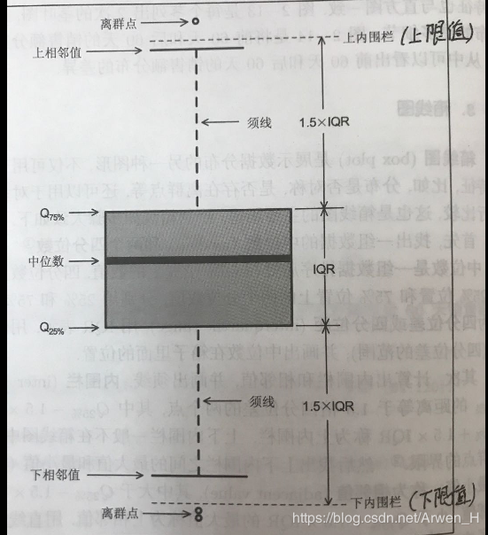

上限值：Q1-1.5×IQR

上相邻值：距离上限值最近的值

须线：上下分位数各自与上下相邻值的距离

上四分位数（Q1)：一组数据按顺序排列，从小至大第25%位置的数值

中位数：一组数据按顺序排列，从小至大第50%位置的数值

四分位距（Interquartile Range, IQR）：Q3-Q1上四分位数至下四分位数的距离

下四分位数（Q3）：一组数据按顺序排列，从小至大第75%位置的数值

下相邻值：距离下限值最近的值

下限值：Q3+1.5×IQR

离群值（异常值）：一组数据中超过上下限的真实值

原文链接：<https://blog.csdn.net/Arwen_H/article/details/84855825>

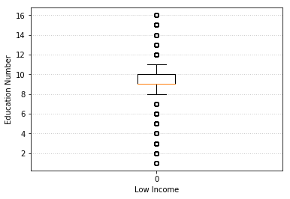 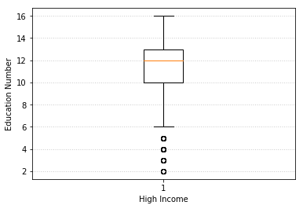

不同收入水平的受教育年限箱形图

**2. 交叉报表**

交叉报表是一种常用的数据分析方法。它可以描述两个变量之间的关系。

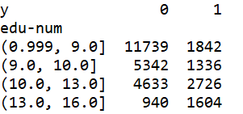

受教育年限和收入水平的交叉报表

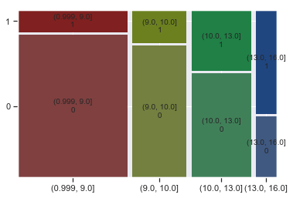

受教育年限和收入水平的交叉报表

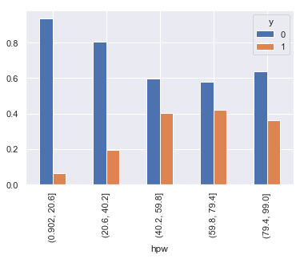

每周工作时间和收入水平的交叉报表

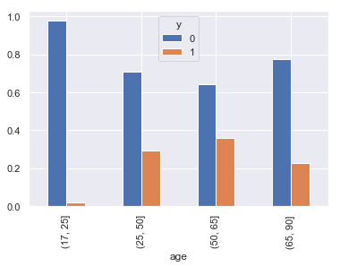

年龄和收入水平的交叉报表

**3. 热力图**

相关系数（Correlation coefficient）：研究变量之间线性相关程度的量。

相关系数为1：表示两个随机变量完全线性正相关；

相关系数为−1：表示两个随机变量完全线性负相关。

利用热力图可以看数据表里多个特征两两的相似度。

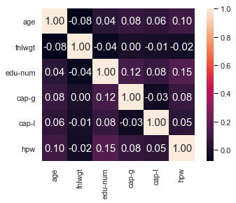

相关系数的热力图

Adult数据集简要说明

|  |  |  |
| --- | --- | --- |
| 变量名 | 变量类型 | 说明 |
| age | 数值型变量 | 年龄 |
| workclass: wc | 类别型变量（共6类） | 工作类型，如公务员、私企职工等 |
| fnlwgt | 数值型变量 | 抽样权重（普查时使用的变量，与建模无关） |
| education: edu | 类别型变量（共16类） | 学历，如本科、研究生等 |
| education-num: edu-num | 数值型变量 | 受教育年限 |
| martial-status: ms | 类别型变量（共7类） | 婚姻状况 |
| occupation: occ | 类别型变量（共14类） | 所在行业 |
| relationship: rs | 类别型变量（共6类） | 家庭加色，比如妻子、丈夫 |
| race | 类别型变量（共5类） | 种族 |
| sex | 类别型变量（共2类） | 性别 |
| capital-gain: cap-g | 数值型变量 | 年度投资收益 |
| capital-loss: cap-l | 数值型变量 | 年度投资损失 |
| hours-per-week: hpw | 数值型变量 | 每星期工作时间 |
| native-country: native | 类别型变量（共42类） | 出生国家 |
| label: y | 类别型变量（共2类） | 年收入分类，“ $>50K$”和“ $≤50K$” |

建立一个模型来预测一个人的收入水平（高、低收入），并分析哪些因素对一个人的收入起决定性的多用。